天津市2017届九年级全册物理同步练习：《16.3电阻》（AB组,附答案,新人教版）

A组
1. 导体对电流的 叫电阻，电阻是导体本身的一种 ，它的大小跟导体 、 、 和 有关。
2. 完成下列单位换算。
（1）0.3MΩ = KΩ= Ω; (2)500Ω= KΩ= MΩ
3. 小芳同学在探究“决定导体电阻大小的因素”时，做出了如下猜想:
猜想①:在温度不变时，导体的电阻与导体的材料有关；
猜想②:在温度不变时，导体的电阻与导体的长度有关；
猜想③:在温度不变时，导体的电阻与导体的横截面积有关。
供她选择的导体如下表所示:
序号 | 材料 | 长度(m) | 横截面积(mm²)
A | 镍铬合金 | 0.8 | 0.5
B | 锰铜 | 0.8 | 1
C | 锰铜 | 0.8 | 0.5
D | 锰铜 | 1.2 | 0.5
她画出了实验电路图，并按要求正确地连接了电路。请完成下列填空（只填序号）
（1）要验证猜想①，小芳同学应选择的两段导体是 和 ；
（2）要验证猜想②，小芳同学应选择的两段导体是 和 ；
（3）要验证猜想③，小芳同学应选择的两段导体是 和 ；
（4）这种物理研究方法，通常叫做 。
4. 有三根相同材料制成的导体A、B、C。在相同的温度下，A比B长，粗细相同；C与B长度一样， C粗些。这三根导体的电阻由大到小的排列顺序为 。
5. 横截面积相同，电阻也相等的铝导线和镍格合金导线,导线较长的是（ ）
A . 铝导线 B. 镍铬合金线
C. 两条导线一样长 D. 以上情况都可能
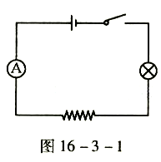
6. 两段长短、粗细和材料都不相同的导体分别接在电压相同的电路中，则下列判断正确的是( )
A. 长导体中的电流一定大些
B. 无论哪段导体被拉长后，通过的电流都一定变小
C. 短导体中的电流一定大些
D. 无论哪段导体被冷却后，通过的电流都一定变小
7. 在如图16 -3 -1所示电路中，开关闭合后，电流表的示数是0.6A，当缓慢地给线圈加热一段时间后，观察电流表的示数，可以看到电流表的示数将( )。
A. 小于0.6A B. 等于0.6A
C. 大于0.6人 D. 无法判断
8. 下列关于电阻的说法中正确的是( )
A. 导体中不通电流时，不可能对电流有阻碍作用，此时导体没有电阻
B. 导体中通过的电流越大,导体的电阻越小
C. 某导体两端电压增大时，导体的电阻不变
D. 某导体两端电压减小时，导体的电阻增大
9. 美国《科学》杂志曾发表“新超导体将中国物理学家推到最前沿”的评述。这表明，在新超导体研究领域，我国取得了令人瞩目的成就。假如人们已研制出常温下的超导体，则可以用它制作（ ）
A. 家用保险丝 B. 白炽灯泡的灯丝
C. 电炉的电阻丝 D. 远距离输电导线
10. 关于半导体，以下说法不正确的是( )
A. 半导体的导电性能受温度、光照等外界因素的影响远比金属导体大得多
B. 楼道灯自动开关中的光敏电阻就是半导体
C. 集成电路中有半导体材料
D. 半导体电阻为零

B组
1. 小文在探究“电阻的大小与什么因素有关”的活动中，发现实验器材中电阻丝只有一根，其他器材足够，如果要他完成下面的实验探究活动，其中不可能完成的是（ ）。
A. 探究导体电阻与长度的关系 B. 探究导体电阻与横截面积的关系
C. 探究导体电阻与材料的关系 D. 探究导体电阻与温度的关系
2. 用实验研究导体的材料、长度、横截面积对电阻的影响时，供选择的导体规格如下表:
材料 | 编号 | 长度/m | 横截面积/mm² | 材料 | 编号 | 长度/m | 横截面积/mm²
镍  铬  合  金 | ① | 1 | 0.5 | 锰  铜  合 | ⑤ | 1 | 0.5
 | ② | 1 | 1 |  | ⑥ | 1 | 1
 | ③ | 1.5 | 0.5 |  | ⑦ | 1.5 | 0.5
 | ④ | 1.5 | 1 |  | ⑧ | 1.5 | 1

你认为下面对导体选择最合理的一组是( )。
A. ③ ④ ⑤ ⑥ B. ② ③ ⑥ ⑦
C. ① ⑤ ⑥ ⑦， D. ⑤ ⑥ ⑦ ⑧
3. 实验证明：导体的电阻R跟它的长度L成正比，跟它的横截面积S成反比，此规律称为电阻定律。写成公式则有R=ρL/S,式中的比例常量ρ跟导体的材料有关，是一个表示材料导电性能的物理量，称为材料的电阻率。横截面积和长度都相同的不同材料的导体，ρ值越大，电阻越大，若将粗细均匀的镍铭合金线均匀较长n倍，这时键铬合金线的电阻是原来的 ( )
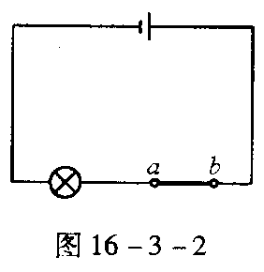
A. n倍 B. n²倍
C. 1/ n²倍 D. 无法确定
4. 在“探究影响导体电阻大小的因素”实验中， 小明设计了如图16 -3 -2电路。
（1）在连接电路时发现，还缺少一个元件，他应该在电路中再接入的元件是 。
（2）为粗略判断a、b两点间导体电阻的大小，可观察 。
（3）另有甲、乙两位同学分别对小明的电路作了如下的改进：甲把灯泡更换为电流表；乙在原电路中串联接入电流表。你认为 同学的改进更好一些，理由是 。
5. 在探究“导体的电阻跟哪些因素有关”的问题时，某老师引导学生作了如下的猜想：
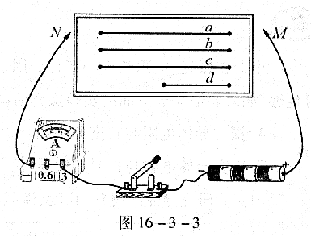
猜想1：导体的电阻可能跟导体的横截面积有关；
猜想2：导体的电阻可能跟导体的长度有关；
猜想3:导体的电阻可能跟导体的材料有关。
图16 -3-3 是他们进行实验探究的器材，演示板上固定了四条金属电阻丝，a、b、c三条长度均是1 m ， d的长度是0.5 m；a、b的横截面积相同，材料不同；a、c的材料相同，但c的横截面积大于a；d的材料和横截面积都相同。
(1)在探究电阻跟横截面积的关系时，可依次把M、N 跟 两端连接，闭合开关，记下电流表的示数，分析比较这两根金属丝电阻的大小。
（2）依次把M、N跟a、d的两端连接，闭合开关，记下电流表示数，分析比较两根金属丝电阻的大小，可探究电阻跟 的关系，其结论是
。
(3)以上方法在研究物理问题时经常用到，被称为 。
(4)一般说来，所有物体都有电阻。探究过程中，又有同学提出猜想4：电阻还可能跟温度有关。请用一个废灯泡的灯芯（如图16-3-4所示）设计一个实验来研究这个问题。
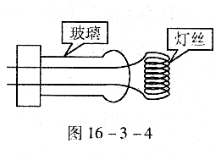
要求：①简述实验方法；②在图16 –3-4 上画出完整的设计电路图。

6. 探究导体的电阻跟导体长度的关系的电路如图16 -3-5所示，通过移动导线夹可改变接入电路中电阻丝的长度。
（1）请用笔画线代替导线将电路实物图补充完整。
（2）实验采取了如下操作步骤，其合理的顺序是（填序号）A. 将导线夹移到某一适当位置；
B. 调节滑动变阻器,使电流表和电压表的示数为某一适当值；
C. 记录电流表和电压表的示数，并用刻度尺测量接人电路中电阻丝的长度;
D. 连接电路；
E. 将滑动变阻器的滑片移到最左端；
F. 闭合开关；
G. 改变接人电路中电阻丝的长度,再测量几次。
（3）某次测量时,电压表的示数如图16 -3-6 所示，则电压为 V。
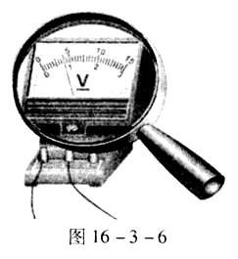
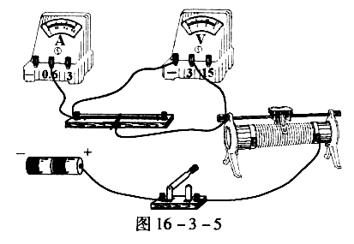

（4）将所测得的数据进行处理后，做出电阻丝的电阻与长度的关系图像如图16-3-7所示。分析图像可得出，导体的电阻与长度的关系是 。
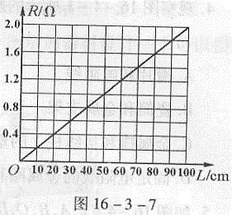

答案
A组
1. 阻碍作用 性质 材料 长度 横截面积 温度
2. (1)300 3 x 105 （2）. 0.5 5x10⁻⁴
3. ⑴A、C ⑵C、D (3)B、C (4)控制变量法
5. A 6. B 7. A 8. C 9. D 10. D
B组
1. C 2. C 3. B
4.(1)开关 (2)灯泡的亮度（3）乙 灯泡能保护电路
5. （1）a ，c (2)导体长度 在其他条件相同的情况下， 长度越长，电阻越大
（3）控制变量法 （4）①用酒精灯给灯丝加热，观察电流表示数的变化
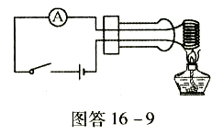
②见图答16-9

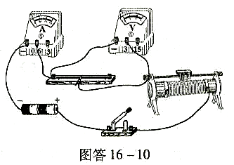
6. （1）如图答16-10所示
（2）DEFABCG
(3) 0.8
(4)同种导体横截面积相同时，
电阻与长度成正比。

